Comandos  
de  
LINUX

Prof. Manuel Enguidanos SISTEMES INFORMÀTICS

Cicle Formatiu de Grau Superior de Desenvolupament d’Aplicacions Web

Prof. Manuel Enguidanos SISTEMES INFORMÀTICS

Cicle Formatiu de Grau Superior de Desenvolupament d’Aplicacions Web

Índice

**Práctica 2** 3

**Ejercicio1.** 3

**Ejercicio2.** 3

**Ejercicio3.** 3

**Ejercicio4.** 4

**Ejercicio5.** 4

**Ejercicio6.** 4

**Ejercicio7.** 5

**Ejercicio8.** 5

**Ejercicio9.** 5

**Ejercicio10.** 6

**Ejercicio11.** 6

**Ejercicio12.** 6

**Ejercicio13.** 6

**Ejercicio14.** 7

**Ejercicio15.** 7

**Ejercicio16.** 7

**Ejercicio17.** 8

**Ejercicio18.** 8

**Ejercicio19.** 8

**Práctica 3** 9

**Ejercicio1.** 9

**Ejercicio2.** 13

**Ejercicio3.** 13

**Ejercicio4.** 14

**Ejercicio5.** 14

**Ejercicio6.** 14

**Ejercicio7.** 14

**Ejercicio8.** 15

**Ejercicio9.** 15

**Ejercicio10.** 16

# **Práctica 2**

## **Ejercicio1.**

**Enumera y explica los tres tipos de descriptores asociados a los programas del intérprete de comandos.**

1. Descriptor de Entrada Estándar (stdin): Este descriptor se utiliza para recibir datos de entrada. En la mayoría de los casos, se refiere a la entrada de datos a través del teclado y los programas lo utilizan para leer datos que el usuario proporciona durante la ejecución del programa.
2. Descriptor de Salida Estándar (stdout): Se emplea para enviar datos de salida. Normalmente, estos datos son mostrados en la pantalla del usuario. Este descriptor es utilizado por los programas para mostrar resultados, mensajes y otros datos de salida.
3. Descriptor de Error Estándar (stderr): Similar al descriptor de salida estándar, pero se usa específicamente para reportar mensajes de error. Esto permite separar los mensajes de error de la salida normal, facilitando su identificación y manejo.

## **Ejercicio2.**

**Lista todos los archivos del sistema mediante el formato largo y filtra mediante el comando grep aquellos que contienen la palabra http independientemente si están escritos en mayúsculas o minúsculas.**



## **Ejercicio3.**

**Obtén un listado de los archivos del directorio etc ordenado por tamaño de archivo. Indica cómo es la columna de la salida del comando ls que debemos ordenar mediante la opción -k del comando sort (utilizar la pipe ls | sort)**

ls -lh para ver en formato largo y con K, M, G...

sort -k 5 para ordenar por la 5ª columna y -h para que se ordene por K, M, G…

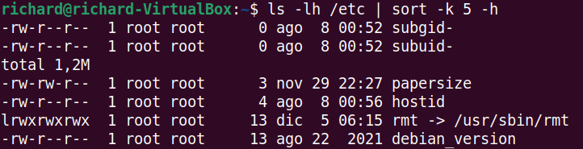

## **Ejercicio4.**

**Obtén un listado por pantalla de los archivos del directorio etc ordenado de mayor a menor por tamaño de archivo.**

Con la opción -r conseguimos el reverse.

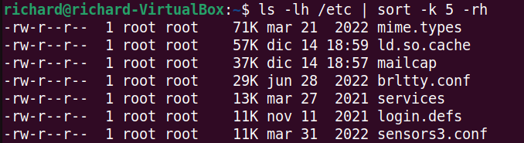

## **Ejercicio5.**

**Obtener un listado de los archivos del directorio actual, ordenado por nombre del archivo.**

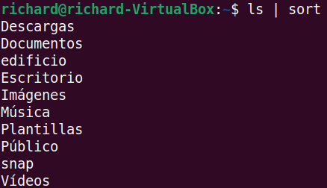

## **Ejercicio6.**

**Desde tu directorio personal, crea el árbol de directorio Usuarios/ Administradores/Red_local con una sola instrucción**



## **Ejercicio7.**

**Crea un archivo de texto llamado usuarios en el directorio Red_local y complétalo con el siguiente contenido**

Admin, Pass: 1234

Pere, Pass: 1325

Villacampa, Pass: stucom

Xavi, Pass: ben

Laia, Pass gràcia 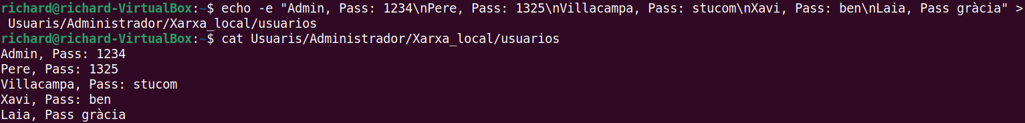

## **Ejercicio8.**

**Lista el contenido de tu carpeta de usuario y añade al final del archivo usuarios.**

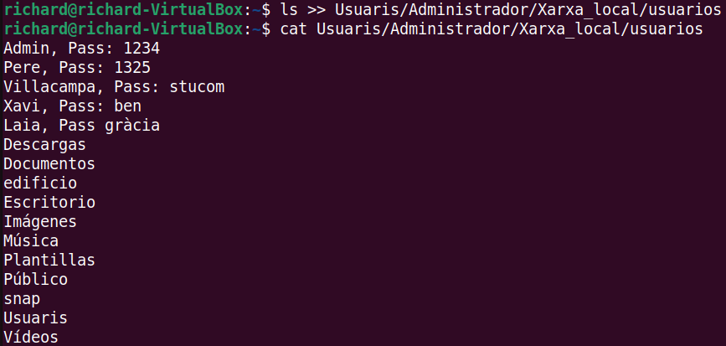

## **Ejercicio9.**

**Con el comando sort ordena el archivo usuarios.**

**Repite el proceso volcando el resultado en el archivo SortedUsers.**

**Mediante el comando cat visualiza el archivo SortedUsers**

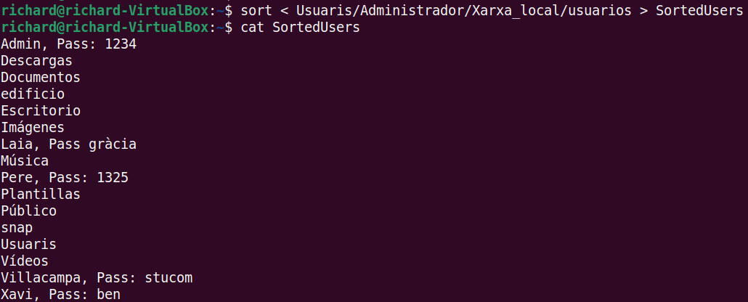

## **Ejercicio10.**

**Con el comando sort ordena el archivo usuarios según el campo password Vuelca el resultado en el archivo SortedPass.**

**Mediante el comando cat visualiza el archivo SortedPass**

Se podría hacer también con la opción -o

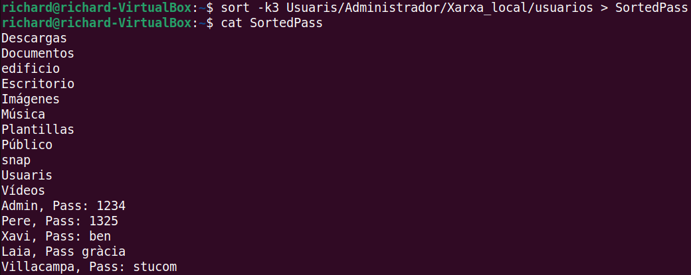

## **Ejercicio11.**

**Mediante el comando grep contar el número de líneas que contienen el patrón "pass" en el archivo usuarios.**



## **Ejercicio12.**

**Cambiar de nombre el archivo usuarios a Users.**



## **Ejercicio13.**

**Crea un archivo de texto llamado Admins en el directorio Xarxa_local y complétalo con el siguiente contenido:**

**Local PASS: 1234**

**Xavi Sánchez**

**Laia Sonsola**

**Remoto1, PAS: 1325**

**Remoto2, PASS: stucom.**



## **Ejercicio14.**

**Filtra todas las líneas que contienen el patrón pass de los archivos Admins y Users. Vuelca el contenido en un archivo pass.**

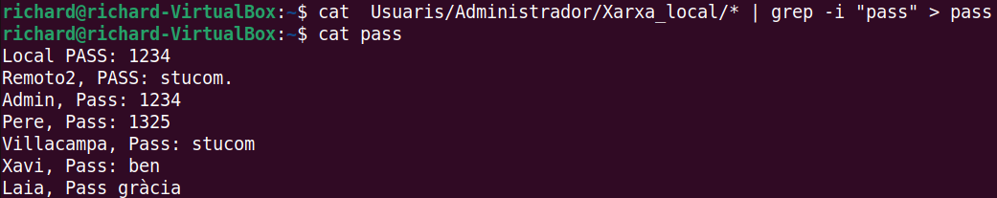

También se podría hacer así:

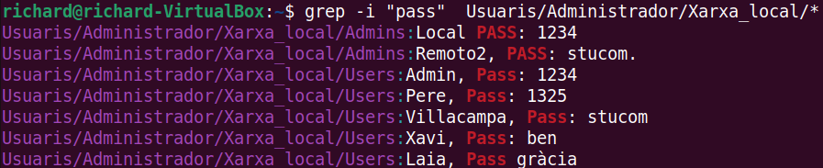

## **Ejercicio15.**

**Visualiza pantalla a pantalla y línea a línea mediante la orden less el contenido del directorio personal del usuario actual. ¿Qué órdenes del programa less has usado?**

ls | less

Con la *barra espaciadora* visualizamos todas las páginas.

Con la *tecla b* regresamos a la página anterior.

Con la *flechas arriba/abajo* navegamos línea a línea.

Con *:q* salimos de vi.

## **Ejercicio16.**

**Crea el directorio test en el directorio personal del usuario actual.**

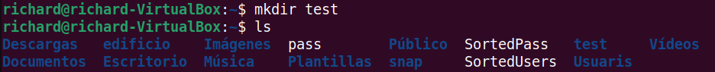

## **Ejercicio17.**

**Crear otra vez el directorio test en el directorio personal del usuario actual y redirigir la salida de error al archivo error.txt. Con el comando more visualiza el contenido del archivo error.txt.**



## **Ejercicio18.**

**Buscar el número de archivos con terminación .gif en todo el sistema (utilizar ls orden grep)**

Con los conocimientos hasta el momento se haría así:

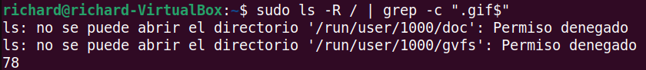

La manera más óptima de conseguir el resultado anterior sería así:

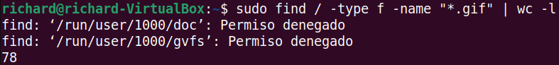

## **Ejercicio19.**

**Lista el contenido de todos los directorios o archivos contenidos en el directorio etc y a su vez el contenido de cada directorio cuya sexta letra del nombre sea a.**

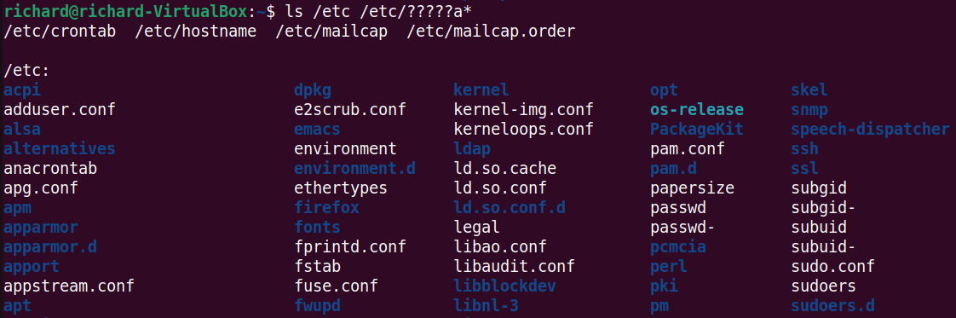

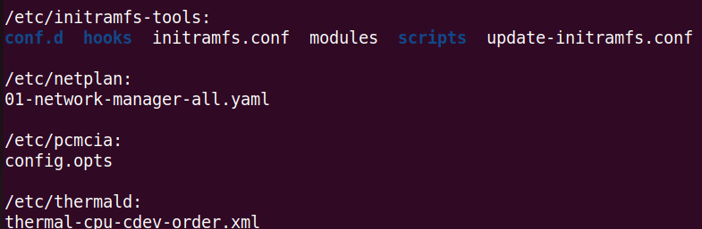

# **Práctica 3**

## **Ejercicio1.**

**Toda la información sobre las cuentas de usuario está en los siguientes archivos:**

**/etc/passwd /etc/shadow /etc/group /etc/gshadow**

**Visualiza el contenido de cada archivo e indica la funcionalidad que realiza cada uno de ellos.**

Con cat /etc/passwd podemos visualizar toda la información de las cuentas de usuario en 7 campos que son:

1. Nombre de Usuario
2. Contraseña ('x' si la contraseña está en shadow)
3. ID de Usuario (UID)
4. ID de Grupo (GID)
5. Información del Usuario / Comentario
6. Directorio de Inicio
7. 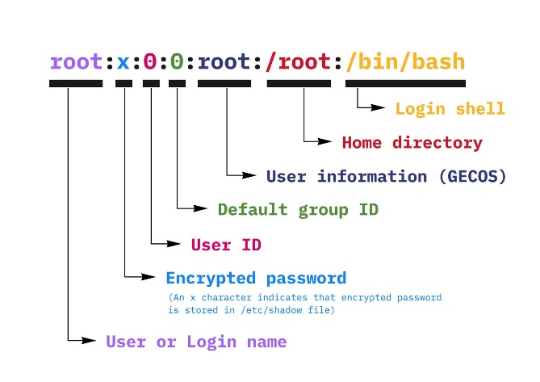Shell de Inicio

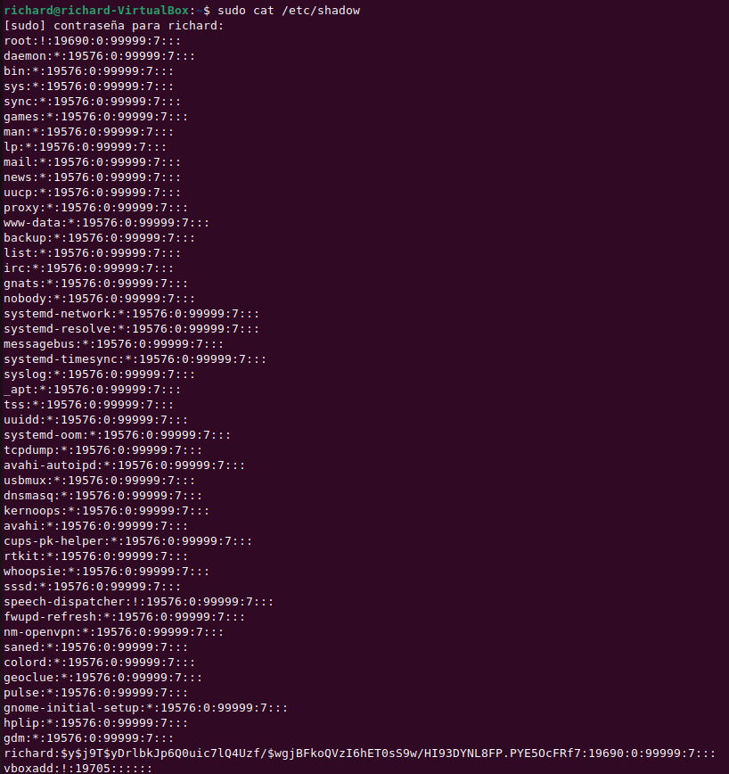Con cat /etc/shadow podemos visualizar toda la información segura sobre las contraseñas de los usuarios en 9 campos que son:

1. Nombre de usuario.
2. Contraseña encriptada.
3. Último cambio de contraseña (días desde el 01/01/1970).
4. Mínimo de días antes del cambio de contraseña.
5. Máximo de días para el cambio de contraseña.
6. Días de advertencia antes de la expiración de la contraseña.
7. Días de inactividad después de la expiración de la contraseña.
8. Fecha de expiración de la cuenta (días desde el 01/01/1970).
9. Campo reservado.

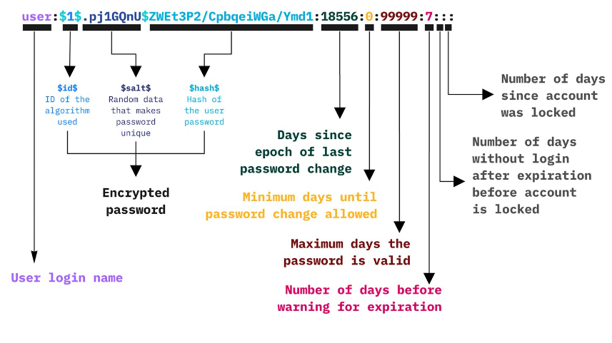

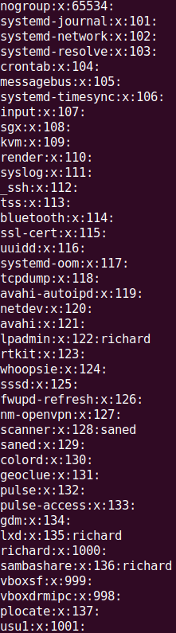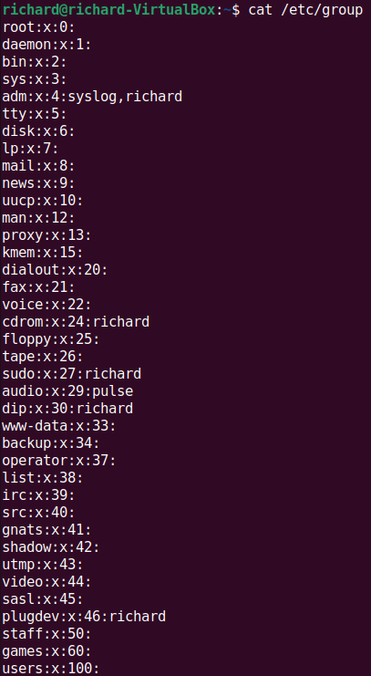Con cat /etc/group podemos visualizar toda la información sobre los grupos del sistema en 4 campos que son:

1. Nombre del Grupo.
2. Contraseña del Grupo.
3. ID de Grupo (GID).
4. Miembros del Grupo.

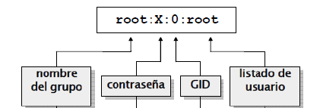

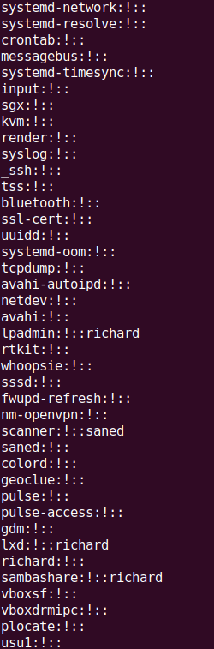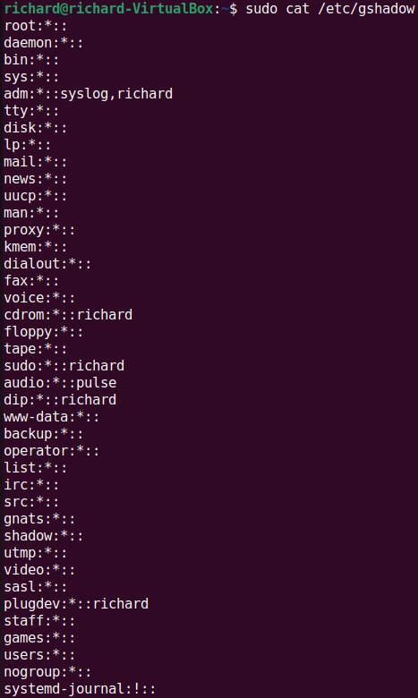 Con cat /etc/gshadow podemos visualizar toda la información de seguridad adicional para los grupos del sistema en 4 campos que son:

1. Nombre del Grupo.
2. Contraseña Encriptada.
3. Administradores del Grupo.
4. Miembros del Grupo.

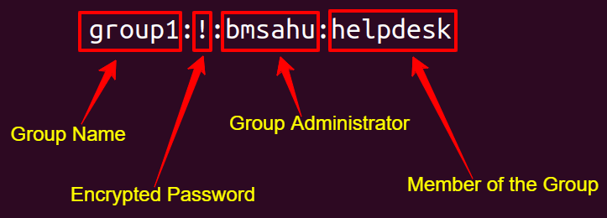

## **Ejercicio2.**

**Hacer un volcado de pantalla de las líneas de archivo /etc/passwd donde aparece tu username:**

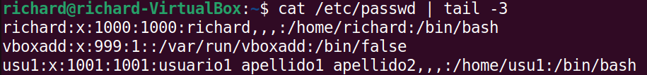

## **Ejercicio3.**

**Escribe la línea de tu username y explica el significado de cada campo. ¿Cuál es tu UID y tu GID? ¿Qué tienen que cumplir sus valores?:**

Los campos son:

`richard:x:1000:1000:richard,,,:/home/richard:/bin/bash`

* **Nombre de Usuario**: `richard` - Es el nombre de la cuenta de usuario. Se utiliza para iniciar sesión y es el identificador principal del usuario en el sistema.
* **Indicador de Contraseña**: `x` - Este campo solía contener la contraseña encriptada del usuario, pero en sistemas modernos este campo generalmente contiene una 'x' o un '*', indicando que la contraseña encriptada está almacenada en el archivo `/etc/shadow`, el cual es más seguro.
* **ID de Usuario (UID)**: `1000` - Es un número único que identifica al usuario en el sistema. Los UIDs son importantes para el manejo de permisos y propiedad de archivos. En muchos sistemas, un UID de 1000 es típicamente el primer UID asignado a un usuario regular (no administrativo).
* **ID de Grupo (GID)**: `1000` - Es un número único que identifica el grupo principal del usuario. Al igual que los UIDs, los GIDs son importantes para la administración de permisos. En este caso, el GID es el mismo que el UID, lo cual es común en sistemas donde cada usuario tiene su propio grupo.
* **Información del Usuario / Comentario**: `richard,,,` - Este campo es un lugar para información adicional sobre el usuario. Puede incluir el nombre completo del usuario y otra información, como números de teléfono, etc. Aquí solo se repite el nombre 'richard'.
* **Directorio de Inicio**: `/home/richard` - Es la ruta al directorio de inicio del usuario. Este es el directorio donde el usuario es llevado después de iniciar sesión y donde generalmente almacena sus archivos personales.
* **Shell de Inicio**: `/bin/bash` - Indica la shell que se asigna al usuario cuando inicia sesión. En este caso, es `bash`, una shell común en Linux.

En cuanto a tu pregunta sobre los valores de UID y GID:

* El UID debe ser único para cada usuario. Esto asegura que el sistema pueda identificar y separar los usuarios correctamente, especialmente en lo que respecta a los permisos y propiedad de archivos.
* El GID principal del usuario generalmente corresponde a un grupo del sistema. En muchos casos, cada usuario tiene su propio grupo, que tiene el mismo nombre que el usuario y un GID idéntico a su UID, como es el caso aquí.

## **Ejercicio4.**

**Comenta las diferencias respecto de la línea del usuario root y tu usuario. ¿Cuál es su UID y su GID?**

Las diferencias son:

1. Nombre de Usuario: `root` vs `richard`.
2. Indicador de Contraseña: Ambas líneas tienen 'x'.
3. ID de Usuario (UID): `0` vs `1000`.
4. ID de Grupo (GID): `0` vs `1000`.
5. Información del Usuario / Comentario: `root` vs `Richard`.
6. Directorio de Inicio: `/root` vs `/home/richard`.
7. Shell de Inicio: Ambas líneas muestran `/bin/bash`.

## **Ejercicio5.**

**¿Has podido ver la contraseña de tu usuario? ¿Dónde está?**No se puede ver porque está cifrada y almacenada en /etc/shadow

## **Ejercicio6.**

**Visualiza el fichero /etc/shadow. ¿Se puede acceder con tu usuario sin root? ¿Cómo harías para acceder? Escribe las líneas de tu usuario y de root de este fichero.**A /etc/shadow solo puede acceder root o cualquier usuario del grupo sudo.



## **Ejercicio7.**

**Visualiza el fichero /etc/group y anota las líneas del grupo de tu usuario y del usuario root. Indica el significado de cada campo.**

1. Nombre del Grupo: `root` vs `richard`.
2. Contraseña del Grupo: No posee ninguno de ellos.
3. ID de Grupo (GID): `0` vs `1000`.
4. Miembros del Grupo: niguno vs `richard`.



## **Ejercicio8.**

**¿Existe un nombre de grupo con el nombre de tu usuario? ¿Cuál será la contraseña y por qué?**

En muchos sistemas Unix y Linux, es común que se cree automáticamente un grupo con el mismo nombre que el usuario al crear una nueva cuenta de usuario. Este grupo se conoce a menudo como el grupo "personal" o "privado" del usuario. Por ejemplo, si se crea un usuario llamado "richard", también se crea un grupo llamado "richard". Esto se hace generalmente por razones de administración de permisos y control de acceso a los archivos.

Respecto a la contraseña de este grupo:

* En `/etc/group`: Por lo general, no se asigna una contraseña a estos grupos "personales". En la mayoría de los casos se deja en blanco o se coloca una 'x', lo que indica que no se utiliza una contraseña para el acceso al grupo.
* Si el sistema utiliza `/etc/gshadow la gestión de las contraseñas del grupo se manejaría aquí. Sin embargo, para los grupos personales de los usuarios, típicamente no se establece ninguna contraseña, o se deja un campo de contraseña encriptada vacío o con un marcador similar a una 'x'. La razón por la que generalmente no se asignan contraseñas a estos grupos es que su propósito principal es administrar los permisos y la propiedad de archivos para el usuario y no para controlar el acceso de múltiples usuarios a recursos compartidos, lo cual sería el caso de grupos más generales o funcionales en el sistema.

## **Ejercicio9.**

**Lista a que grupos pertenece tu usuario. Hazlo tanto con el comando grep como con alguna instrucción específica.**

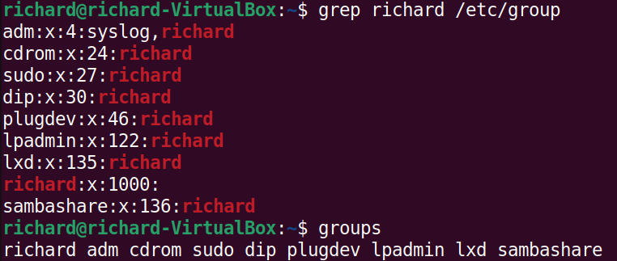

## **Ejercicio10.**

**Añade un nuevo usuario con nombre nouser, define solamente su login. Observa las nuevas entradas en los ficheros passwd, shadow y group y anótalas. ¿Qué password o símbolo le han asignado por defecto? Indícalo.**

En passwd tiene una x ya que la contraseña se encuentra en shadow.

En shadow tiene un ! indicando que no posee contraseña

En group tiene una x ya que aquí tampoco posee contraseña.

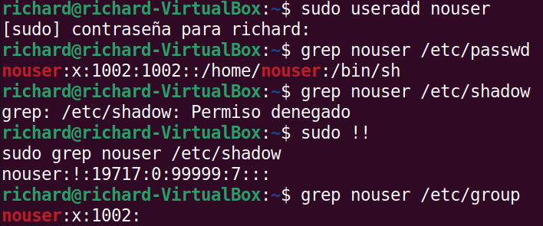

## **Ejercicio11.**

**Añade password al usuario nouser. ¿Se puede realizar desde el perfil del usuario?**

Se puede, pero con permisos de superusuario.

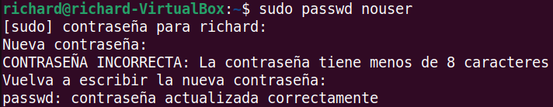

## **Ejercicio12.**

**Indica cómo funciona el comando de configuración password del nuevo usuario creado. Mira qué archivos (passwd, group, shadow) han modificado su contenido y lo indicas.**

Se ha modificado shadow que es donde se almacena la contraseña cifrada.

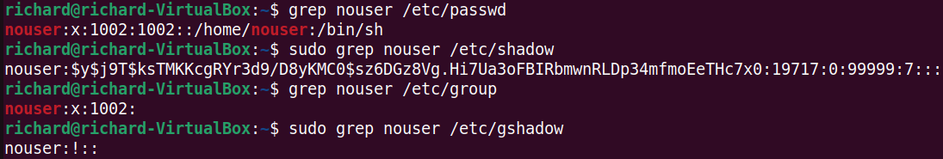

## **Ejercicio13.**

**Modifica algunas características del usuario nouser:**

**- Nombre de usuario.**

**- Directorio de trabajo por defecto del usuario.**

**- Shell que usará por defecto el usuario.**

**- Grupo de base del usuario: Por ejemplo, root.**

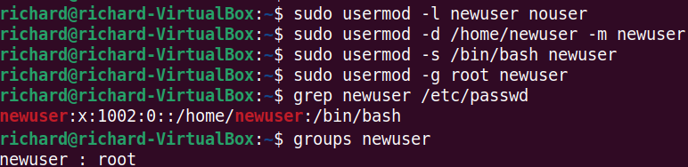

## **Ejercicio14.**

**El usuario nouser solo pertenece a un grupo. Haz los cambios necesarios para que el usuario nouser pertenezca a los siguientes grupos también: ldapadmin, admin y el grupo de tu usuario. Verifica los cambios.**

Primero creamos los grupos:



Luego, añadimos los newuser a dichos grupos (nouser ya no existe):



Por último, comprobamos que se ha creado todo correctamente:

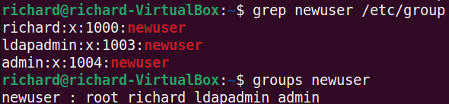

## **Ejercicio15.**

**Crea un grupo de usuario vacío llamado migrupo. Verifica los cambios realizados en los 3 archivos de referencia. ¿Cuál de ellos se modifica únicamente?**

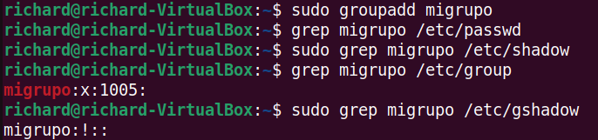

## **Ejercicio16.**

**Modifica el nombre del grupo creado anteriormente a otrogrupo.**

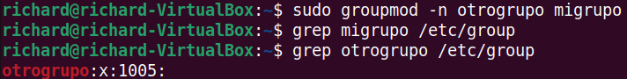

## **Ejercicio17.**

**Elimina el grupo de usuarios creado anteriormente.**



## **Ejercicio18.**

**Elimina el usuario newuser.**

